2021年天津高考复习密卷（一）
岩石与河流 练习一

戴了“帽子”的山，位于美国北卡罗来纳州。锥台状的山顶上，从天而降突兀的出现了一个圆圆的头，圆头底部白色部分是坚硬的石英岩，其抗风化能力强，顶部绿色部分是植被，恰似一顶帽子戴在了圆锥状的山上。图甲为“领航山景观及岩层分布图”，图乙为“岩石圈物质循环示意图”。读图完成下面小题。
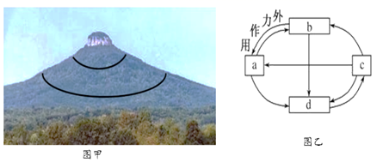
1．该“帽子”白色部分的岩石是
A．a B．b C．d D．c
2．形成“帽子”山的地质作用依次是
A．沉积作用—外力侵蚀—变质作用—水平挤压
B．水平挤压—变质作用—沉积作用—外力侵蚀
C．外力侵蚀—水平挤压—沉积作用—变质作用
D．沉积作用—变质作用—水平挤压—外力侵蚀
张家界地貌以独特的砂岩地貌而著称。武陵源景区内的天生桥，是由一块厚约5米的天然石板，横空“架”在两座山峰之间构成，被称为“天下第一桥”。读下面两图完成下面小题。
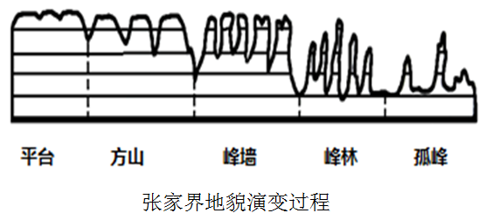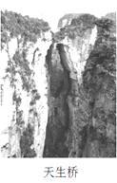
3．“天生桥”形成的地质过程依次是
A.固结成岩-地壳抬升-风化侵蚀-重力崩塌
B.岩浆侵入-地壳抬升-风化侵蚀-重力崩塌
C.固结成岩-风化侵蚀-重力崩塌-地壳抬升
D.变质作用-地壳抬升-风化侵蚀-重力崩塌
4．有关天生桥的叙述正确的是
A.欣赏要把握时机 B.属于冰川遗迹
C.化学溶蚀作用强烈 D.处于地貌演变的峰墙阶段
同一时期在海洋中形成的砂岩、页岩、石灰岩在水平方向上是从浅海到深海依次排列的。在地质学中，海退是指海岸线向海洋推进，海进是指海岸线向陆地推进。下图是某海域地质剖面图，①→④为不同地质时期的岩层。
据此完成下列小题。
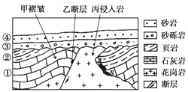
5．图中岩层的更替与该地海岸线的变化对应正确的是
A．①→② 海退 ③→④ 海进 B．①→② 海进 ③→④ 海退
C．①→② 海进 ③→④ 海进 D．①→② 海退 ②→④ 海退
6．下列关于图示甲、乙、丙地质事件发生的先后顺序，正确的排列是
A．甲 乙 丙 B．甲 丙 乙
C．乙 丙 甲 D．丙 乙 甲
珍珠岩是火山喷发的酸性岩经疾速冷却而形成的玻璃质岩石因其具有珍珠裂隙结构而得名。下图示意我国某地沉积地层。读图，完成下面小题。
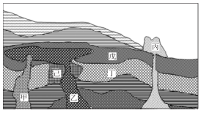
7．图中能发现珍珠岩集聚的是岩层
A.甲 B.丙 C.丁 D.己
8．各岩层的生成时代按由老至新的顺序依次是
A.乙、己、丁、戊 B.丁、戊、乙、己
C.丁、戊、甲、乙 D.己、丁、丙、戊
读某地地质剖面图，完成下列各题。
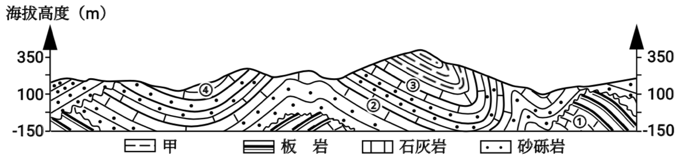
9．甲岩石可能是
A.页岩 B.大理岩 C.片麻岩 D.花岗岩
10．关于图中①②③④处石灰岩的说法，正确的是
A.①的形成时间最早 B.③的形成晚于④
C.④受张裂形成褶皱 D.②④是同一岩层
产蛋崖位于贵州省的一块崖壁上，每隔三十年就会脱落一次石蛋，犹如下蛋一般。地质专家分析推测，石蛋形成于五亿年前，原为深海沉积物，由碳酸钙分子在特定化学作用下渐
渐凝聚在一起结核而成。下图示意产蛋崖景观。据此完成下面小题。
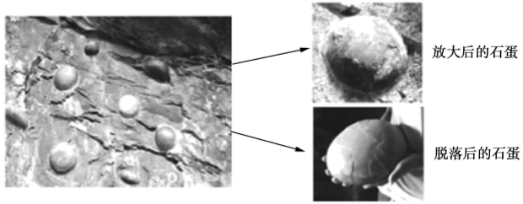
11．按照岩石的成因，与石蛋属于同一类型的是
A．大理岩 B．玄武岩
C．页岩 D．花岗岩
12．造成石蛋脱落的主要原因是
A．风力侵蚀 B．风化作用
C．板块挤压 D．冰川侵蚀
下图为某断陷湖剖面示意图。断层移动了曾经连续的沉积岩层。完成下列各题。
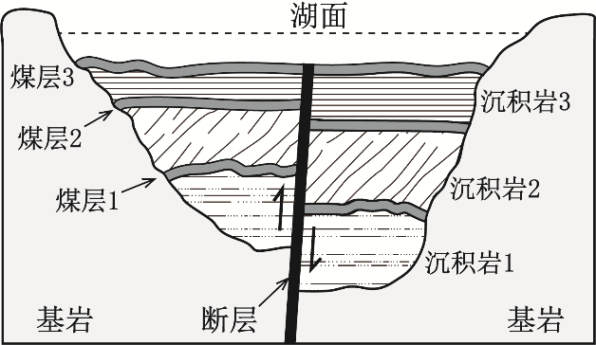
13．该湖所在地区至少发生过的断层次数为
A．1次 B．2次
C．3次 D．4次
14．断层发生时可能引发
A．地震 B．泥石流
C．火山喷发 D．滑坡
法国洛林高原是欧洲最大的铁矿产区，它是德国鲁尔区早期钢铁工业的主要原料供应地；
下图为沿北纬49°的地质剖面图。据此完成下列各题。
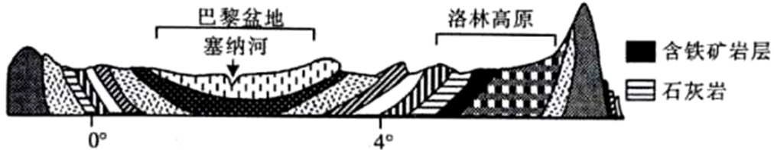
15．巴黎盆地的地质构造为
A.背斜 B.向斜 C.地堑 D.地垒
16．矿床是指地表或地壳里由地质作用形成的并在现有条件下可以开采和利用的矿物的集合体。从图示信息推测，洛林高原的铁矿属于
A.沉积矿床 B.岩浆侵入矿床 C.岩浆喷出矿床 D.变质矿床
读“某地景观素描图”，完成下面小题。
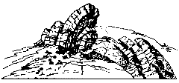
17．该地地质构造属于
A．断层 B．山岭 C．背斜 D．向斜
18．关于图示景观图的叙述，最合理的是
A．图中岩层为岩浆岩 B．有利于储存地下水
C．图中的陡崖是断块上升成山 D．是内力挤压和外力侵蚀共同作用的结果
河谷中常有多级阶地，其中高于河漫滩的最低一级阶地被称为一级阶地，向上依次为二级阶地、三级阶地……在正常情况下，阶地越高年代越老。读下列河流阶地形成示意图。
完成下面小题。
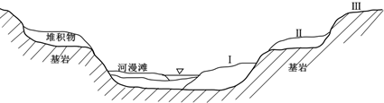
19．图中河流阶地形成的主要地质作用有
A.地壳下降 流水侵蚀 B.地壳抬升 流水侵蚀、流水沉积
C.地壳抬升 流水沉积 D.地壳下降 流水沉积、流水侵蚀
20．早期的人类遗址多出现在河流阶地，早期人类选择在河流阶地居住的最主要原因是
A.水运便利 B.便于农耕
C.军事防御 D.文化传统
21．下列对该河流剖面的推断中错误的是
A.Ⅰ、Ⅱ、Ⅲ阶地类型各不相同
B.河漫滩及阶地堆积物垂直分选都是上部为粉砂、粘土，下部为砂砾石
C.该处河流剖面最可能位于河流上游
D.推测该河流所在区域地壳至少经历了3次间歇性抬升
涪江发源于岷山北坡,是嘉陵江的最大支流,该江穿越龙门山后,在山前形成冲积扇。下图为涪江冲积扇周边地区的地形地质构造分布图。据图完成下面小题。
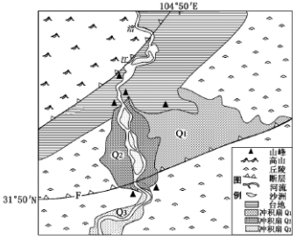
22．涪江受该地质地形影响,形成了多级冲积扇,下列关于断层F与冲积扇的形成时间由早到晚顺序正确的是
A.Q1-Q2-Q3-F B.Q2-Q3-F-Q1
C.Q1-F-Q2-Q3 D.Q1-Q2-F-Q3
23．某同学根据河流沉积作用的变化规律,推断图中冲积扇沉积物颗粒大小合理的是
A.Q1>Q2>Q3 B.Q3>Q2>Q1
C.Q1=Q2>Q3 D.Q2>Q3>Q1
24．相对于冲积扇Q1,图中冲积扇Q2更容易遭受的自然灾害是
A.地震 B.滑坡
C.洪涝 D.旱灾

2021年天津高考复习密卷（一）
岩石与河流 练习二

天山大峡谷陡峭狭长，高大山体主要由红色砂岩和粗砂砾石组成，崖壁下部有大大小小洞穴分布，如下左图所示。下右图为“岩石圈物质循环示意图”。读图完成下面小题。
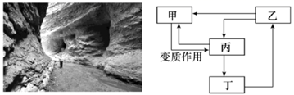
1．崖壁下部洞穴的成因最可能是
A．冰川侵蚀 B．风力侵蚀 C．流水侵蚀 D．海水侵蚀
2．峡谷中的主要岩石类型属于上图中的
A．甲 B．乙 C．丙 D．丁
乌尤尼盐沼，数百万年前曾是一片汪洋大海，现被称为“天空之镜”，面积达10000平方千米，水平面高差不到1米。漫步其中，白天浸没在童话般蓝白的世界里，天地难分；夜晚360°全景星光，星河遨游，羽化登仙。该盐沼的锂蕴藏量几乎占全球一半，有人断言该区城凭此将可匹敌中东石油巨富沙特阿拉伯，锂的主要用途是制作电池。下图示意乌尤尼盐沼的位置和景观。据此完成下列小题。
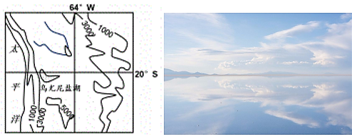
3．乌尤尼盐沼的形成原因是
①地壳抬升 ②断裂下陷 ③寒流影响 ④蒸发强烈
A．①③ B．②③ C．①④ D．②④
4．与乌尤尼盐沼被称为“天空之镜”的原因有关的是
A．面积大、坡度大 B．海拔高、大气稀薄，杂质少
C．水体深，水底盐体反射作用强 D．受赤道低气压带影响，无风
雅丹地貌是与盛行风向平行的长条形土墩、凹地沟槽间隔分布的地貌组合。柴达木盆地西北部是我国最大的雅丹地貌分布区，随着气候的演变，其中西部鸭湖地区发育了世界上唯一一处水上雅丹地貌（如下图所示）。据此完成下列各题。
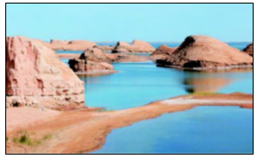
5．雅丹地貌最主要的成因是
A．物理风化 B．风力侵蚀 C．风力堆积 D．流水侵蚀
6．水上雅丹地貌的出现反映了气候
A．变干 B．变湿 C．变冷 D．变暖
某科考队沿图中M、N所示线路对某大型褶皱区进行地质考察，其依次记录的7个观测点信息如表所示（岩层a--b--c--d由老到新）。据此完成下面小题。
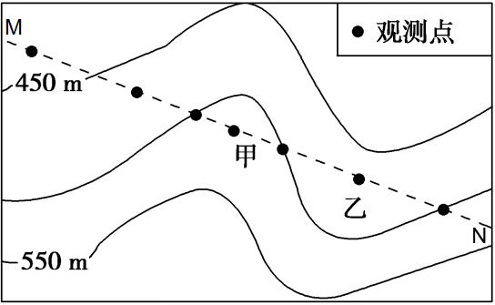
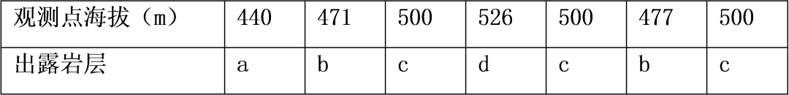
7．图中甲处可能是
A.背斜山 B.向斜谷
C.背斜谷 D.向斜山
8．沿M、N方向作地质剖面图（虚线代表岩层弯曲状况），符合乙处地质地貌特点的是
A.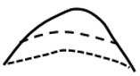 B.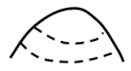
C.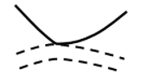 D.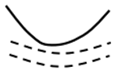

潜蚀是指水流沿土层的垂直节理、劈理、裂隙或洞穴进入地下，复向沟谷流出，形成地下流水通道所发生的侵蚀作用。陷穴属于潜蚀地貌的一种，它的形成与地层、地形以及植被等具有一定的联系。下图示意云南元谋干热河谷陷穴发育演化过程。据此完成下面小题。

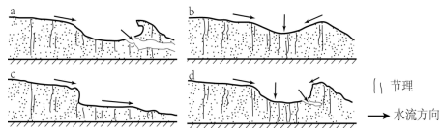
9．正确表示陷穴发育演化过程的是
A．a-b-c-d B．b-d-a-c C．c-a-d-b D．d-c-b-a
10．元谋干热河谷中利于陷穴地貌发育的条件是
①湿热的气候条件②土壤透水性较强 ③地层构造节理发育 ④沟底多隆起的地形
A．①② B．①③ C．②④ D．③④

在斯瓦尔巴群岛海岸边的山坡上，零星地分布着一些与当地基岩岩性完全不同棱角分明的大砾石。据此完成下列各题。
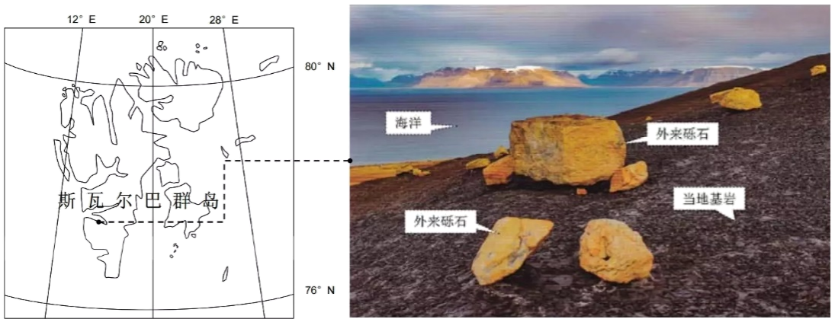
11．导致这些砾石出现在该处的外力是
A．海浪 B．风力
C．流水 D．冰川
12．当地现今的气候与该处出现这些砾石的地质时期相比，最确定的变化是
A．变冷 B．变暖
C．变干 D．变湿
岩溶台地是指山体为石灰岩，顶部相对平缓，四周为陡崖的一种岩溶地貌。湘西岩溶台地因与峡谷伴生而独具特色。下图为岩溶台地绝壁上悬挂式洞瀑景观及湘西主要岩溶台地空间分布示意图。据此回答下面小题。

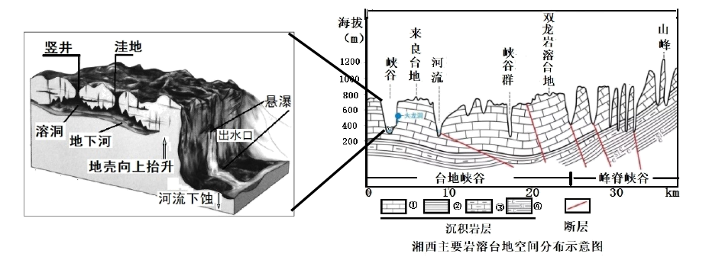
13．绝壁形成的地质过程
①地壳抬升，流水下蚀加剧，形成峡谷 ②流水沿岩体断裂处溶蚀
③地壳运动，岩层断裂 ④岩体沿断裂处解体崩塌
A．①②③④ B．③②①④ C．④②①③ D．②①③④
14．悬挂式洞瀑形成的关键是
A．丰富的降水形成较大的河流 B．活跃的地壳运动形成巨大的高差
C．地表河流下蚀快于地下河溶蚀 D．河流溯源侵蚀造成崖壁岩石坍塌
15．图中，与湘西峰脊峡谷区域相比，台地峡谷区域的台地分布更广泛的主要原因是
A．岩性坚硬 B．河流较多 C．降水较少 D．断裂较少
泥石流发生时，沟床物质冲出淘口后，在重力作用下，逐渐堆积形成由龙头、龙身，龙尾三部分组成的泥石流扇．松散物质在不同坡度和流量情况下，套发生分选．左图为泥石流扇纵剖面图．右图为实验室内流量为3. 5L /s时，泥石流体在不同坡度下的分选情况（d>l0mm颗粒累积质量含量占比越大，表征泥石流分逸情况越好）。据此完成下面小题

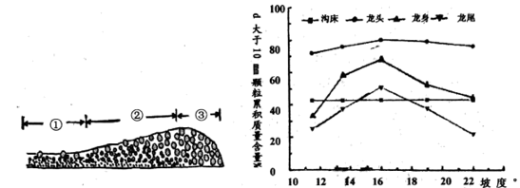
16．关于左图说法正确的是
A．①②③分别为龙头、龙身、龙尾 B．①②③分别为龙尾、龙身、龙头
C．泥石流扇与冲积扇物质分选特征一致 D．泥石流扇物质无明显分选
17．由右图可知
A．流量为3.5 L/s泥石流物质分选性龙头>龙身>龙尾
B．当坡度小于16°时，泥石流分选性随坡度增大而减弱
C．当坡度大于16°时，泥石流的破坏性随坡度增大而减弱
D．沟床被泥石流冲刷后，物质颗粒变小
18．对防御泥石流应采取的工程措施，下列说法正确的是
①用捧水、拦挡、护坡等措施稳住松散物质、滑塌体及坡面残积物
以上内容仅为本文档的试下载部分，为可阅读页数的一半内容。如要下载或阅读全文，请访问：https://d.book118.com/047010064050006054

